JĘZYK POLSKI
Temat: Co się działo w karczmie „Rzym”? A. Mickiewicz: „Pani Twardowska”.
Tylko do przeczytania:
- Jak już wiecie wiersz A. Mickiewicza pochodzi z 1 poł. XIX w., więc zawiera trudne słowa, których dzisiaj już nie używamy. W podręczniku w przypisach pod tekstem były podane znaczenia tych wyrazów. Przypomnimy niektóre z nich:
lulka – fajka, hulanka – huczna zabawa, tumanić – oszukiwać, łajać – ganić, patron – adwokat ( prawnik), szczutka – prztyczek, kum – kolega, krogulczy – zakrzywiony jak u drapieżnego ptaka, bis – czart, diabeł, kontusz – długie okrycie noszone na wierzch, koncept – pomysł, co do joty – dokładnie, ćwieczek – gwóźdź, cal – dawna jednostka miary, bratnal – duży gwóźdź, cyrograf- układ zawarty z diabłem, na mocy którego zły duch ma prawo do duszy człowieka, który podpisał cyrograf.
- Aby zrozumieć, co wydarzyło się w karczmie „Rzym”, trzeba przypomnieć, że przed 7 laty pan Twardowski podpisał cyrograf z diabłem Mefistofelesem na Łysej Górze. W tym kontrakcie szlachcic obiecał za 2 lata przyjechać do Rzymu i oddać swoją duszę diabłu. W tym czasie diabły miały spełniać wszystkie jego rozkazy. Minęło jednak 7 lat, a pan Twardowski nie dotrzymał słowa. Tym razem diabeł zaskoczył bohatera w karczmie o nazwie „Rzym”, na co szlachci nie zwrócił uwagi.
Zanim Mefistofeles mógł zabrać duszę Twardowskiego, musiał spełnić jego 3 życzenia, bo tak było zapisane w cyrografie. Twardowski wymyślił 2 trudne zadania, które diabeł szybko wykonał, ale trzeciego nie był w stanie zrobić. Jakie to było zadanie? Jeśli odpowiecie na to pytanie, to zrozumiecie tytuł utworu.

Zapisujemy plan wydarzeń (można wydrukować):
Plan wydarzeń:
- Huczna zabawa w karczmie „Rzym”
- Sztuczki pana Twardowskiego:
- przemiana żołnierza w zająca
- z adwokata – kundel
- wytoczenie wódki z głowy szewca
- Nagłe pojawienie się diabła w kielichu.
- Przypomnienie warunków umowy ( cyrografu) przez Mefistofelesa.
- Zadania Twardowskiego dla diabła:
- ukręcenie bicza z piasku, wybudowanie gmachu z orzechów, oraz wbicie gwoździe w ziarna maku.
- wykąpanie się w święconej wodzie
- zamieszkanie przez rok z panią Twardowską
- Ucieczka diabła.

Zadanie – odpowiedzi na pytania ( na wtorek)

- Gdzie odbywała się huczna zabawa?
- Jakie trzy sztuczki zrobił Twardowski?
- Kto pojawił się w kielichu?
- Co przypomniał diabeł?
- Przed ilu laty i gdzie Twardowski podpisał cyrograf z diabłem?
- Dlaczego diabeł miał prawo zabrać duszę szlachcica?
- Co przypomniał mu Twardowski?
- Jakie 3 zadania musiał wykonać diabeł?
- Jak myślisz, dlaczego diabeł nie mógł wykonać trzeciego zadania?
- Co zrobił Mefistofeles?
Posłuchaj jeszcze raz recytacji wiersza na stronie:
https://epodreczniki.pl/a/spotkanie-z-czartem/DMzNDUszo

JĘZYK ANGIELSKI
Lesson
Topic: Ruby’s busy week. Czynności wykonywane w czasie wolnym.
- Przepisz do zeszytu tabelę ‘Free time ’ ze str. 96.
- Otwórz podręcznik na str. 86 zad.1. – posłuchaj nagrania 3.01 i powtórz nazwy czynności. Popatrz na ilustrację i dopasuj wyrazy do odpowiednich czynności-zapisz liczby (1-10) obok czynności, które przepisałeś z tabelki 1 ze str. 96.
- Wykonaj zad. 2, podręcznik str. 86.
- Ćwiczenia str. 62, zad.1,2.
- Przećwicz nowe słowa na: https://quizlet.com/pl/420780549/unit-7-free-time-flash-cards/.
Naucz się słów poznanych na lekcji na pamięć.

MATEMATKA
Temat: Porównywanie ułamków.
- Obejrzyj filmy
https://www.youtube.com/watch?v=xGhhTqX7COE
https://www.youtube.com/watch?v=cXH77pNdhx4
- Przepisz do zeszytu
- Jeżeli ułamki mają jednakowe mianowniki, to większy jest ten, który ma większy licznik.
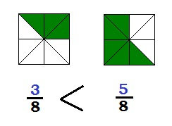

- Jeżeli ułamki mają jednakowe liczniki, to większy jest ten, który ma mniejszy mianownik.
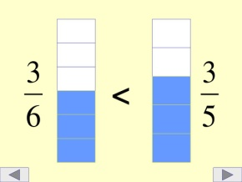

- Podręcznik str. 160 ćwiczenie B, str.161 ćwiczenie C
Zeszyt ćwiczeń str.62 zad. 1, 2, 3

GODZINA WYCHOWAWCZA
Temat: Zwyczaje wielkanocne w moim domu.
Zbliżają się Święta Wielkanocne. W tym roku z powodu epidemii mniej będzie okazji, żeby spotkać się z bliższymi lub dalszymi krewnymi, nie będziemy mogli również wyjechać w odległe miejsca w Polsce, żeby odwiedzić naszą rodzinę.
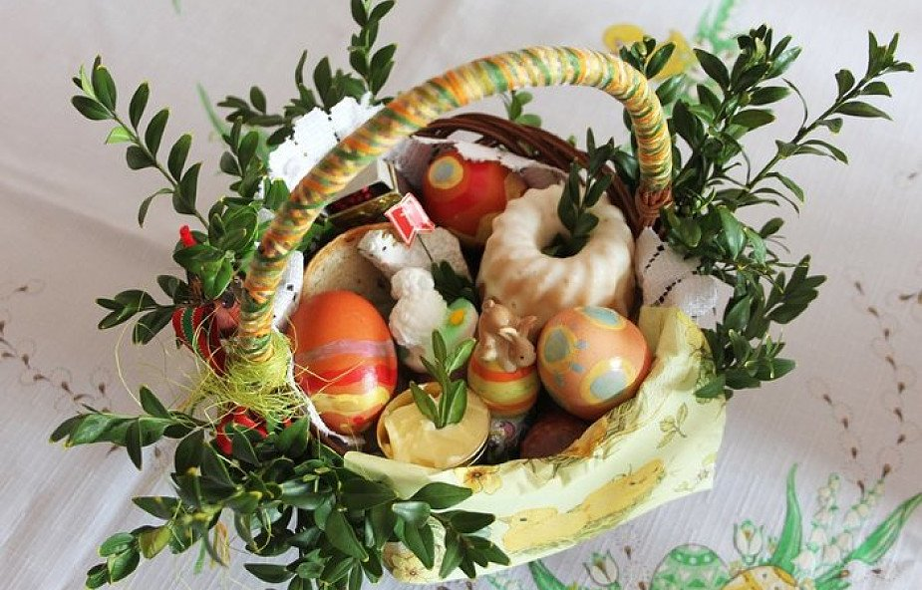
Będzie jednak dużo czasu, aby pobyć w domu, gronie Najbliższych. W świąteczne dni zapraszam Was do lektury. Przeczytajcie jak obchodzono dawniej i jak obchodzi się dziś Wielkanoc w Polsce, a następnie zastanówcie się które zwyczaje i obyczaje przetrwały do dzisiaj i zachowuje się je w Waszych rodzinnych domach. ?
Tradycje wielkanocne. Jak to było kiedyś….
https://dziecisawazne.pl/tradycje-wielkanocne-jak-to-bylo-kiedys/
Tradycje wielkanocne w poszczególnych regionach (województwach) Polski.
https://czasdzieci.pl/okiem-rodzica/id,6135d4.html
Po przeczytaniu zaproście Waszych Najbliższych do zabawy. Poniżej pod linkiem propozycja 6 wielkanocnych zabaw z wykorzystaniem pisanek :)
https://kobietapo30.pl/6-pomyslow-na-zabawy-wielkanocne-dla-calej-rodziny/
Dobrej zabawy i radosnych Świąt ! :)

WYCHOWANIE FIZYCZNE
Temat: Nauka układu tanecznego „Chocolate choco choco” (yt)
Zatańcz
https://www.youtube.com/watch?v=lFWysdCgVNg

RELIGIA
Temat: Elementy Mszy świętej

- Na podstawie tekstu chwała na wysokości Bogu https://dziedzictwo.ekai.pl/@@chwala_na_wysokosci_bogu uzupełnij https://learningapps.org/9659007
- na podstawie https://adonai.pl/modlitwy/?id=108
- uzupełnij https://learningapps.org/display?v=pxokk1x7a20

